PC機能とスマートフォン版があり、PC版のToDoリストについては下のようなレイアウトで、機能や性能に違いはありませんでした。
今回はスマホのほうでまとめています。
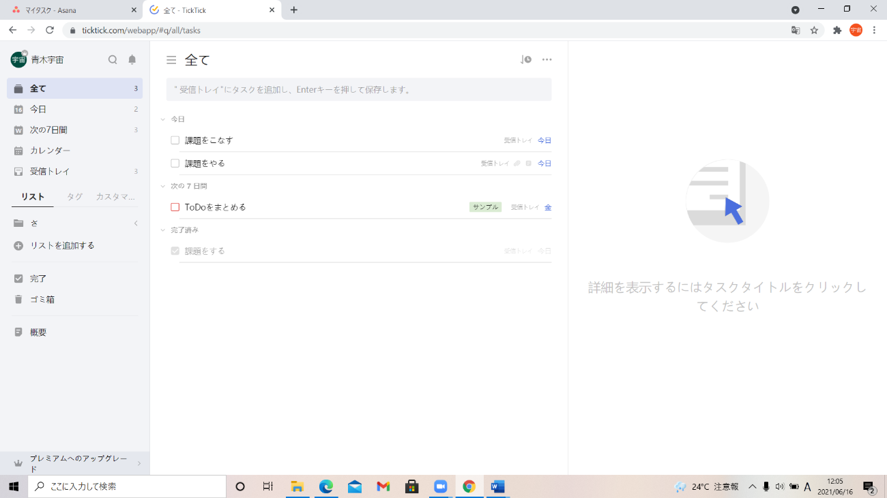
TOP
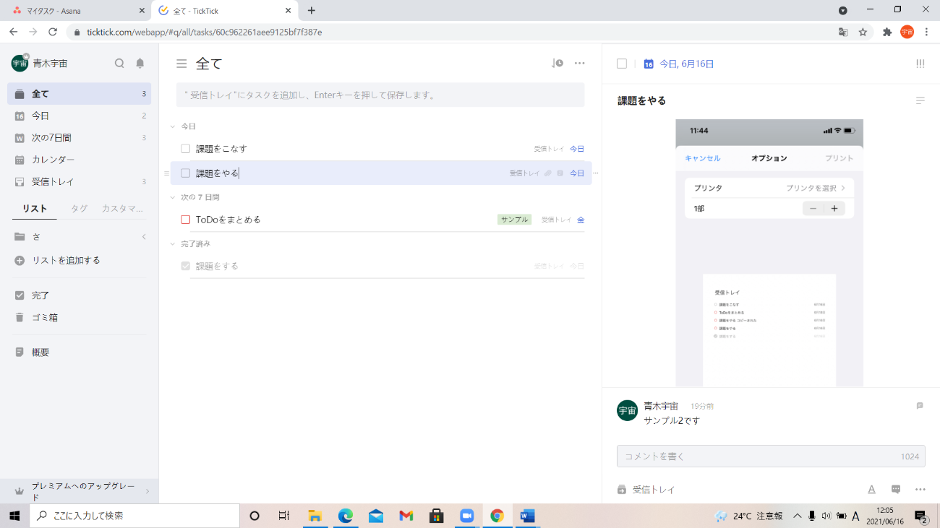
タスク選択後

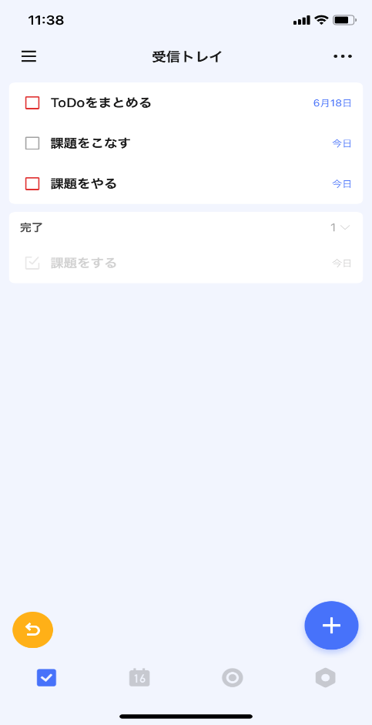
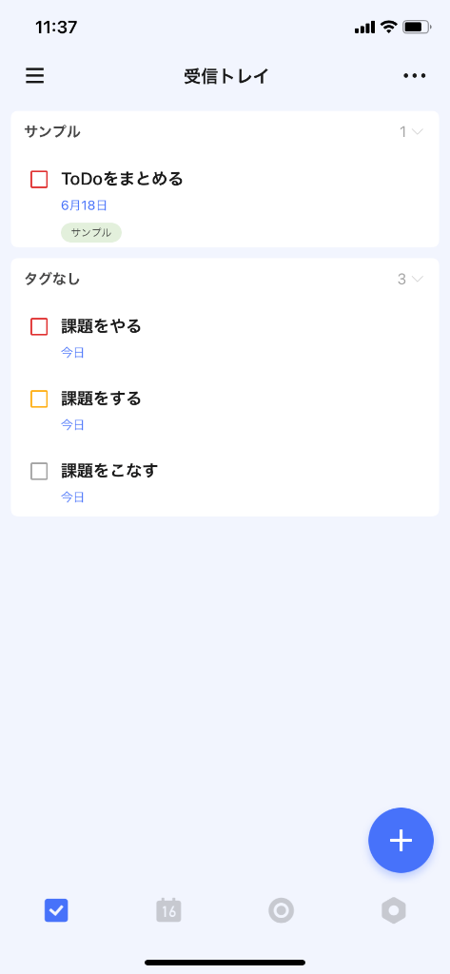
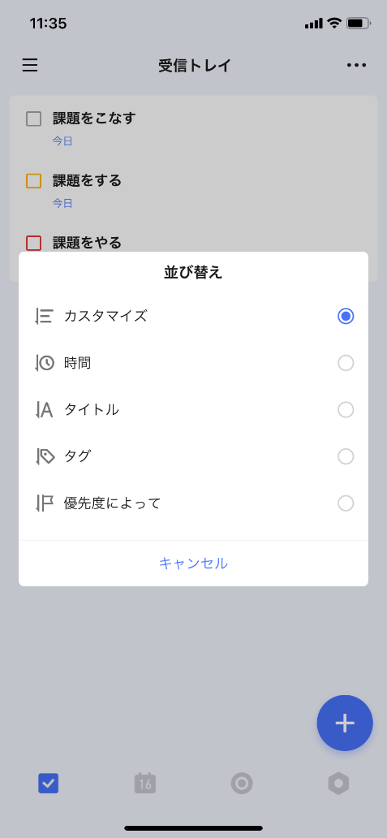
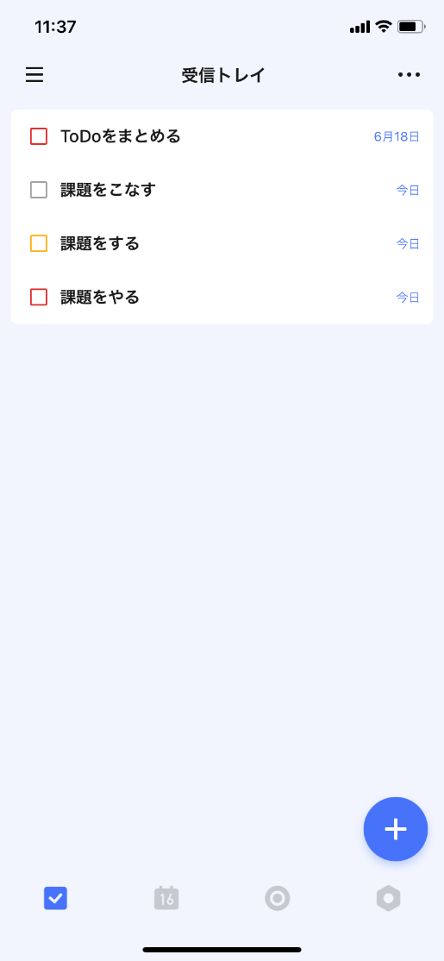
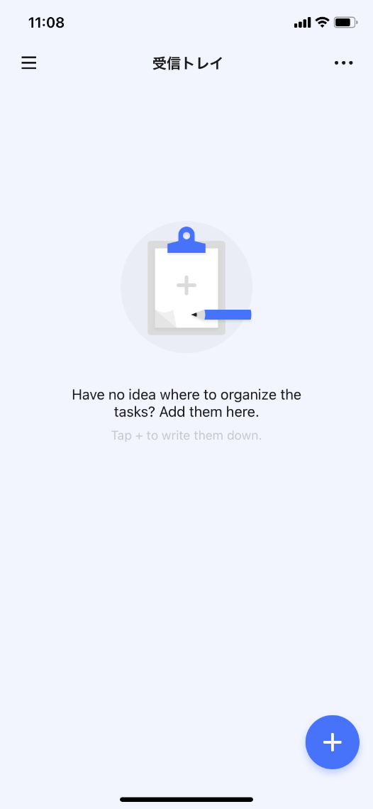
TOPタスクなし
TOPタスクあり

タスクを左スライドで削除
左下のボタンで取消可能

並び替えタグ選択
他もこんな感じ

右上タブ選択

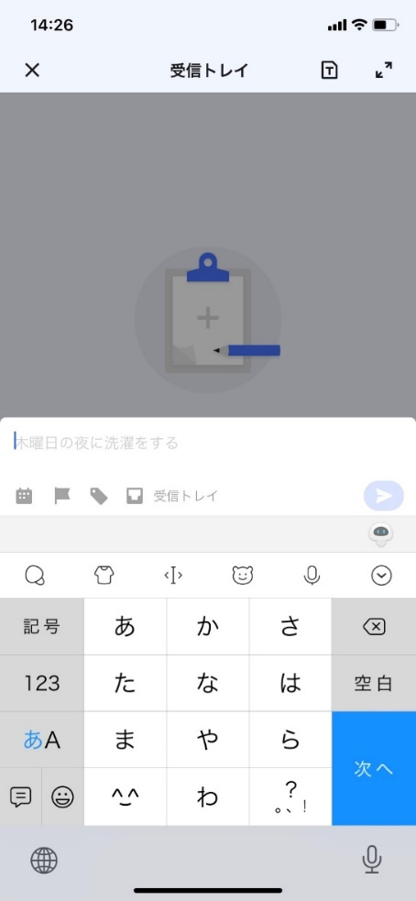
タスク追加(＋マーク)

入力項目の左から順に
日付の設定
優先度の設定（高・中・低・優先度なし）
タグの設定
受信トレイの設定(管理できる)

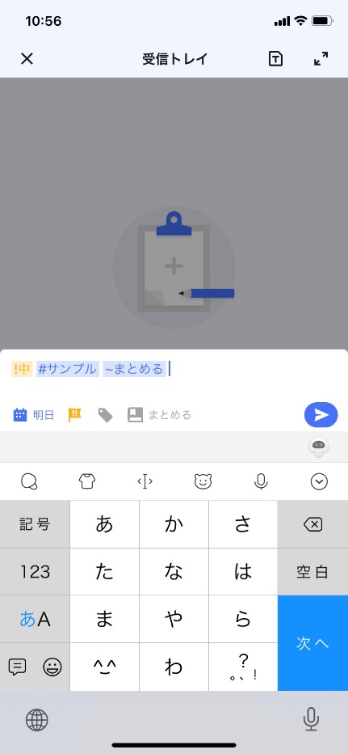
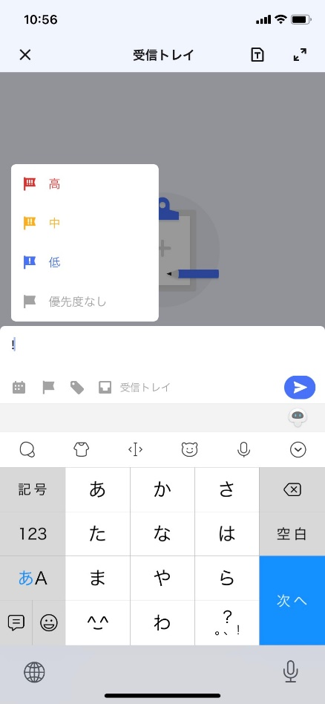
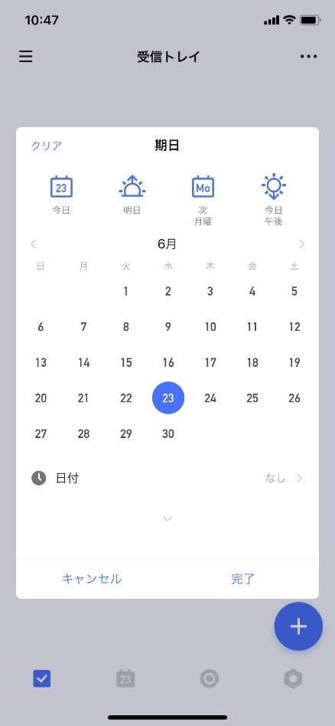

日付選択法
優先度選択法
その他入力後

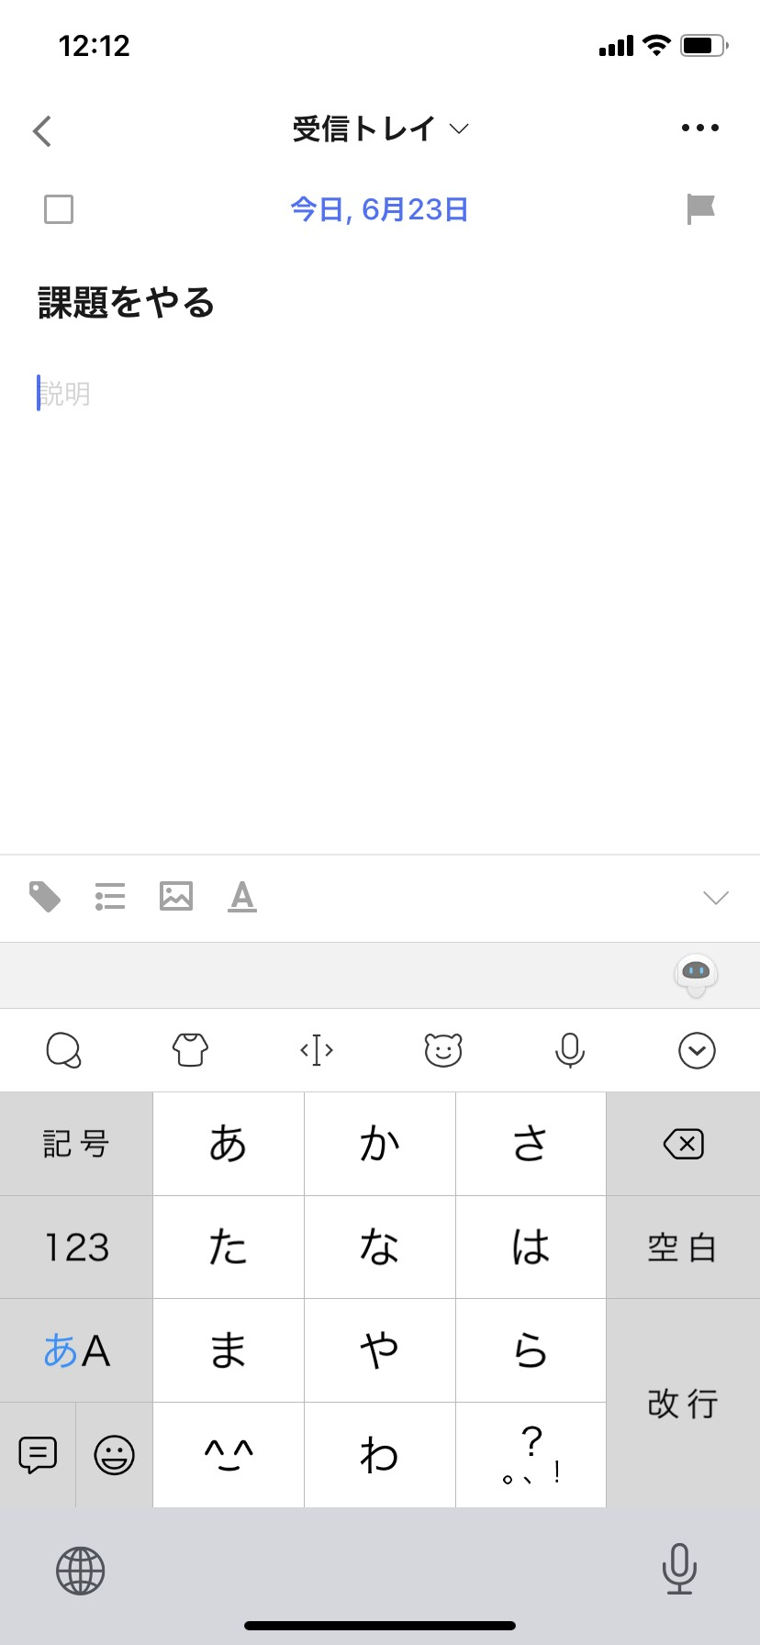
タスクを作成し、選択をすると、
追加で情報を入力することができる
追加できる情報
・タスクの説明
・タグ
・受信トレイのリスト
・画像
・簡単な編集(A)

タスク選択後

設定画面
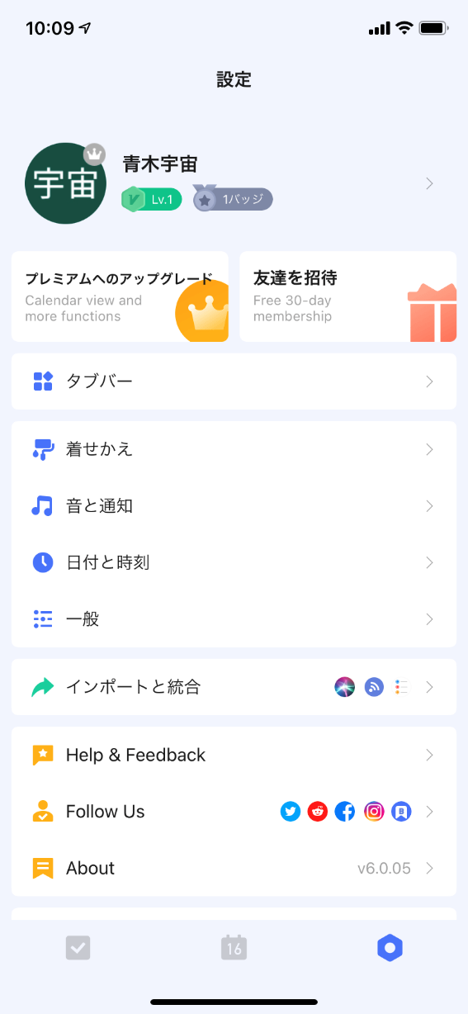
タブバーで下記の項目を下のタブで選択できるよう にする。デフォルトはToDoリストのみ。
・カレンダー
・フォーカス(ポモドーロ)
・習慣
・探す
・設定(左の画面のショートカット)

着せ替えで背景色などを変更できる。
色は10種類あり、課金をするとLineのように にテーマ変更も可能である。

音と通知は今日のタスクをアラート上で通知を可能にできる。音は13種類ある。

日付と時刻では週の開始日を(日・土・月)の 3種類から選択可能である。
カウントダウンモードを設定することもできる。(タスク完了までの日付をあと何日と表示してくれる。)

一般では言語の設定、パスワードの設定、テンプレートの作成・管理、タスクのデフォルト(優先度や日付(毎回1週間後))の設定ができる。

それ以下は他のアプリとの連携やアプリについてなどの機能です。

カレンダー
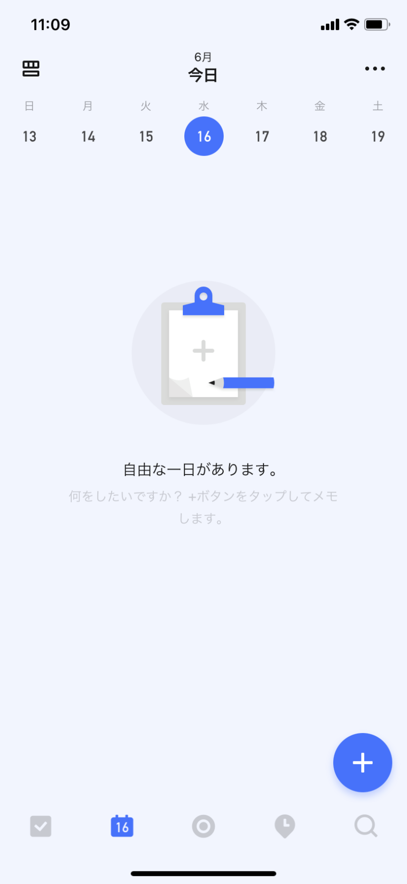
表示形式が左のカレンダー のようになるだけで、他はTo Doのものと何も変わりません。

フォーカス(ポモドーロ)とは
ポモドーロ・テクニックと呼び、25分をベースで5分休み、これを繰り返す集中するための方法
このアプリでは時間を設定することができ、
ポモ時間5～120分
短い休憩1~60分、長い休憩1~60分
(ここの時間が同じなのはオリジナルで作成できると考えられる)
自動でポモ時間と休憩を切り替えてくれるため、何回ごとに長い休憩にするかを設定できる。
自動モードと休憩のありなしと何回行うかを設定することができる。
ポモドーロと休憩の終了の音を変更することができる。
振動のありなしも設定できる。
画面を常時ONにすると、アプリのタスクを切っても、裏で動いている状態になる。
フォーカスモードをONにすると、ポモドーロ中にほかのアプリなどを開いた場合、警告文が表示される。
参考画像を下に貼っています。
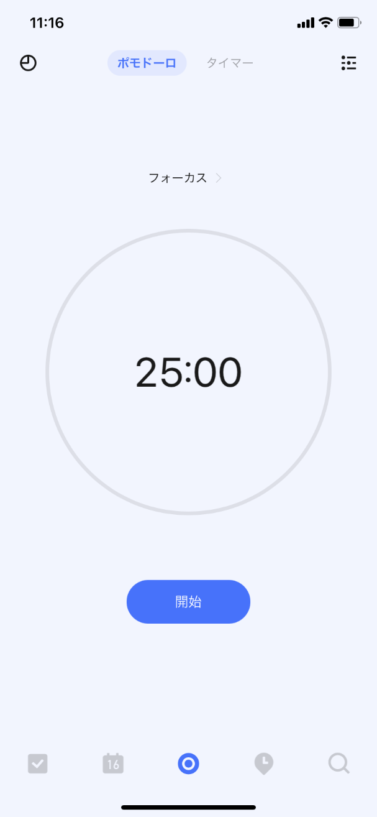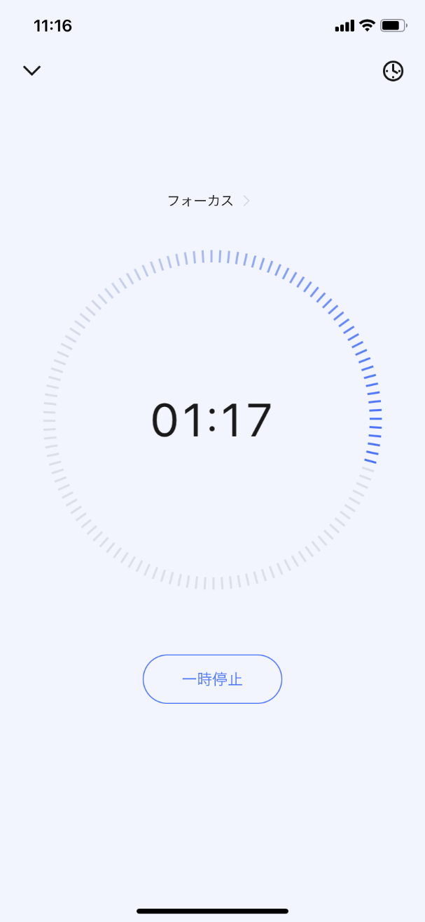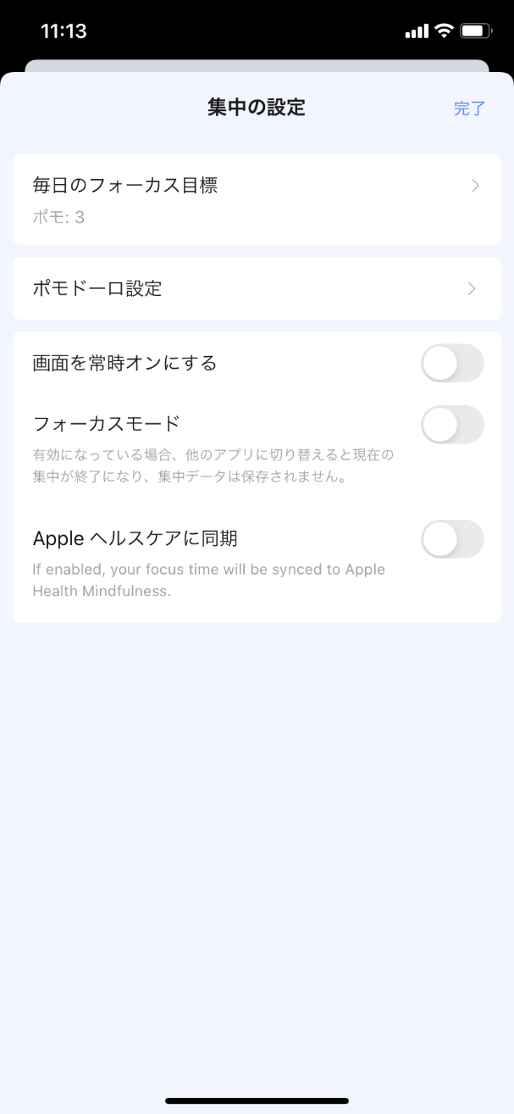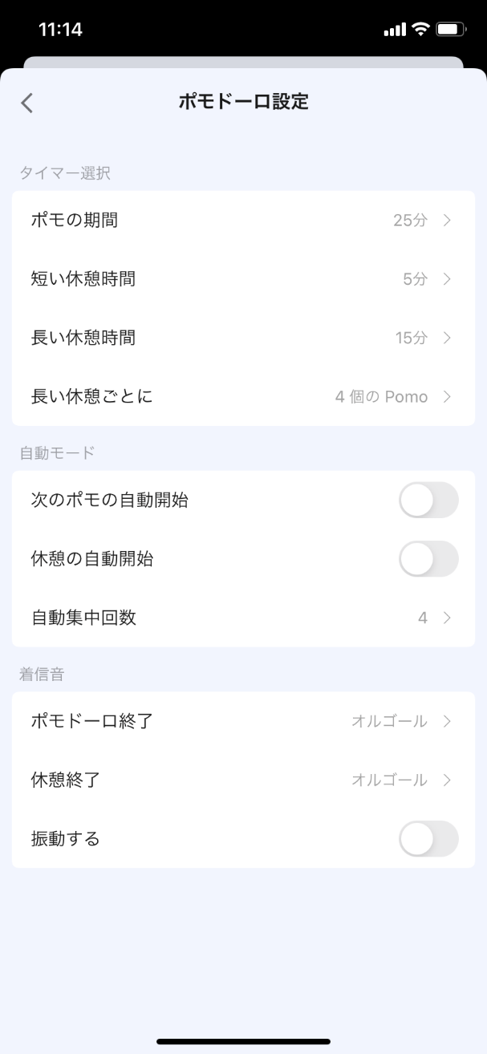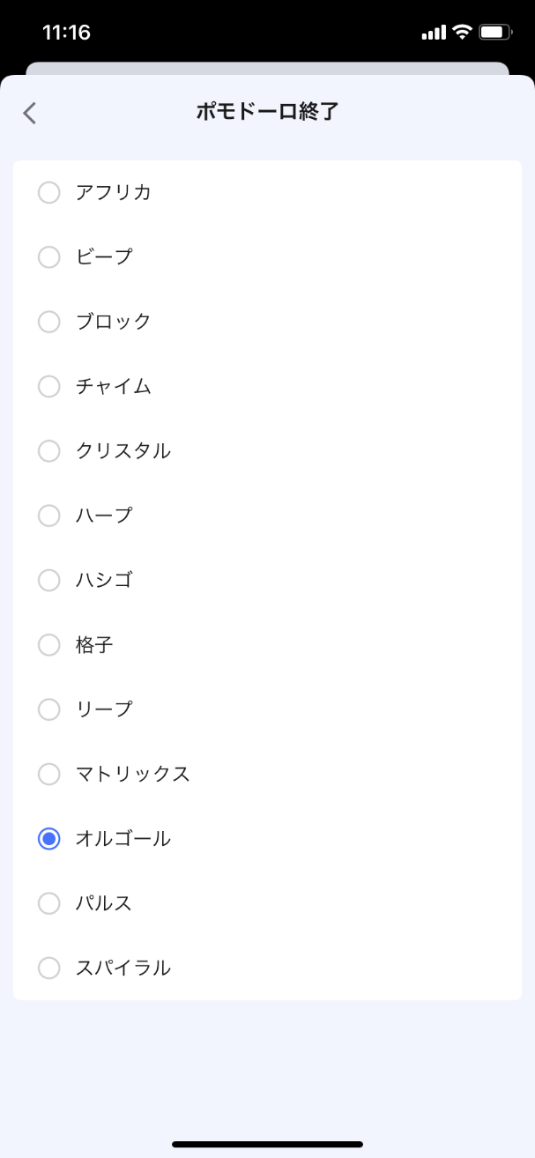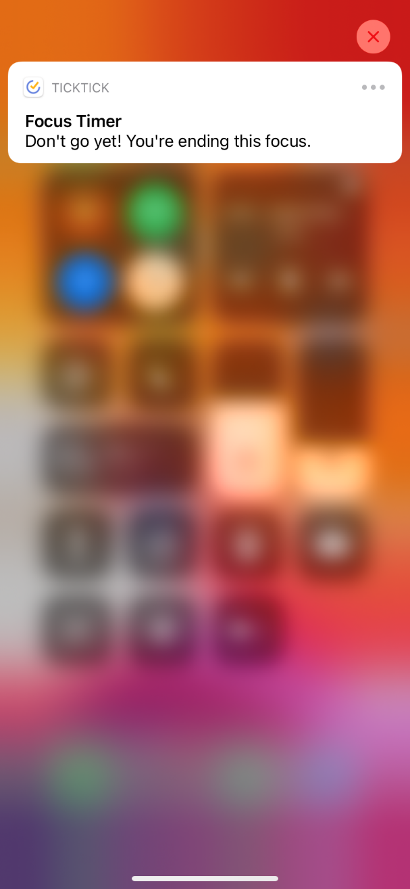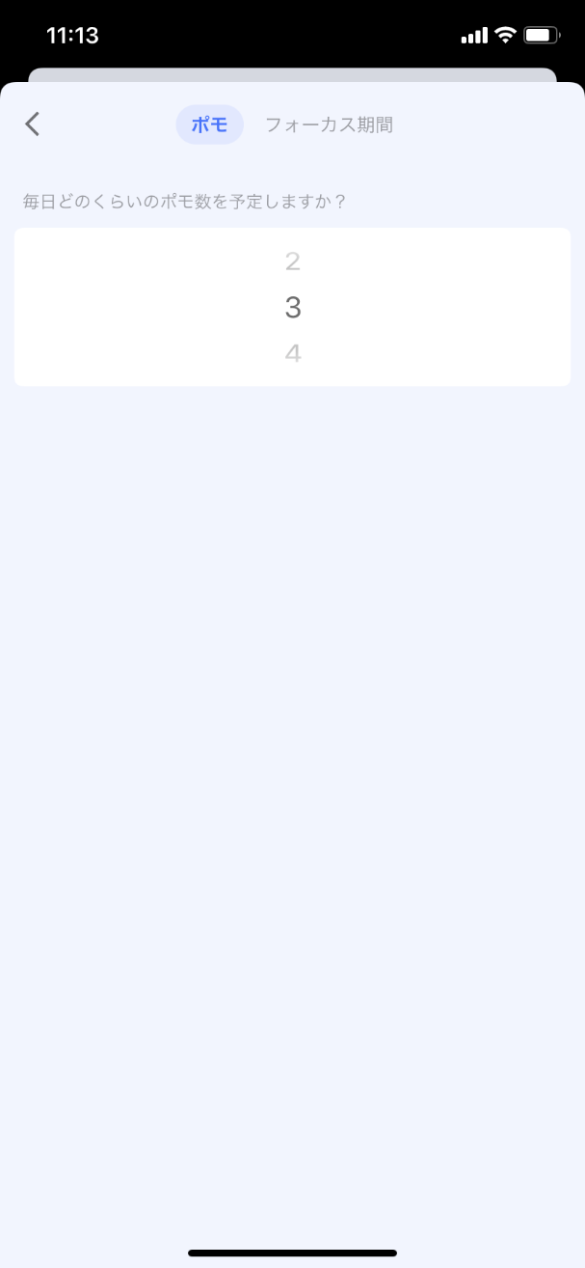
約24分後
フォーカス初期画面

ポモドーロ設定画面
フォーカス設定画面
フォーカス中に違うアプリを開くと出るアラート
(英語設定でしてました)
音設定画面
時間や数の変え方
その他機能の数値の変え方もこれ

習慣
ToDoとして習慣を身に着けさせるための機能
習慣の追加マークを押すと、推薦の表示や、オリジナルの習慣を作成できる。
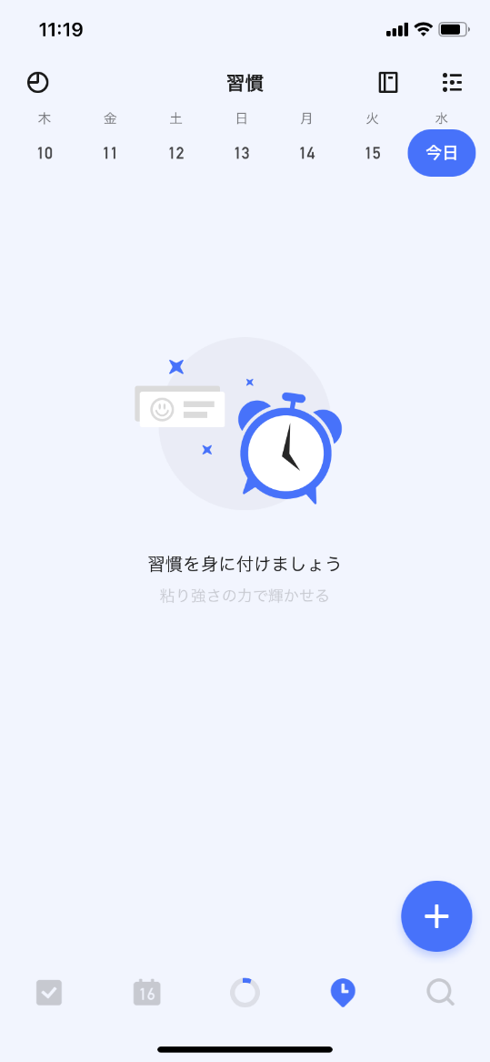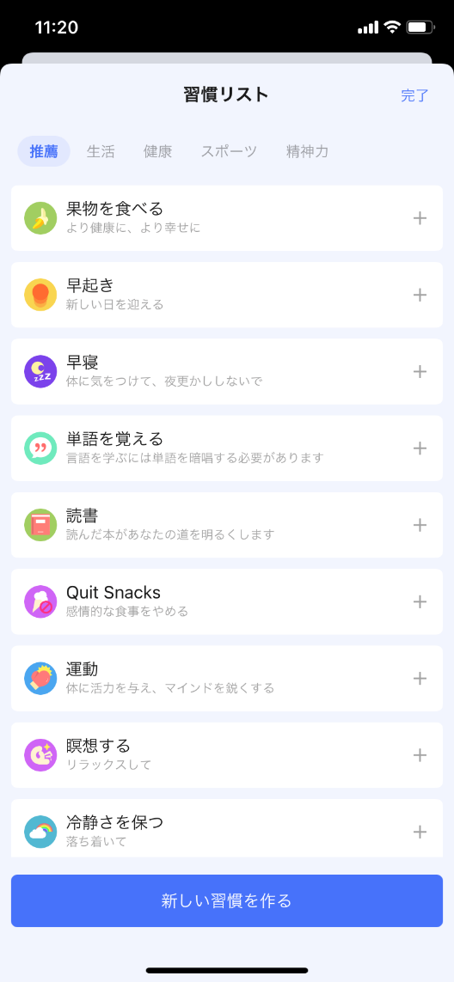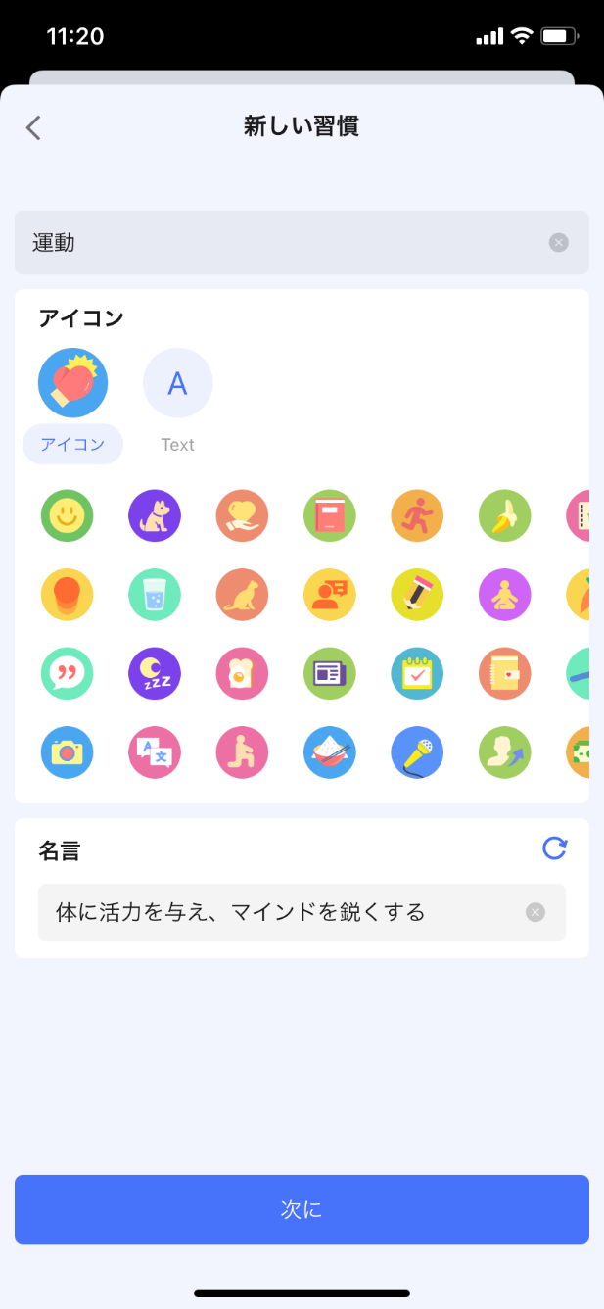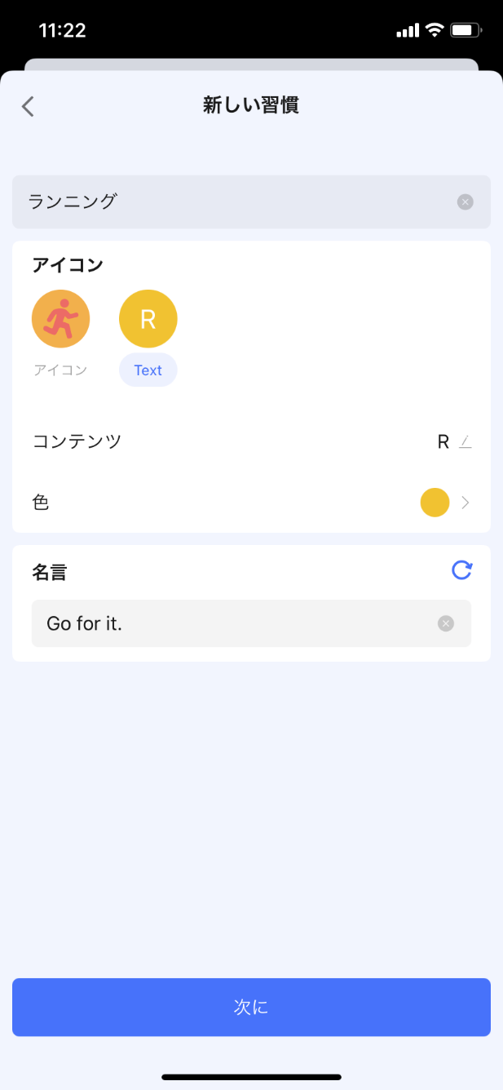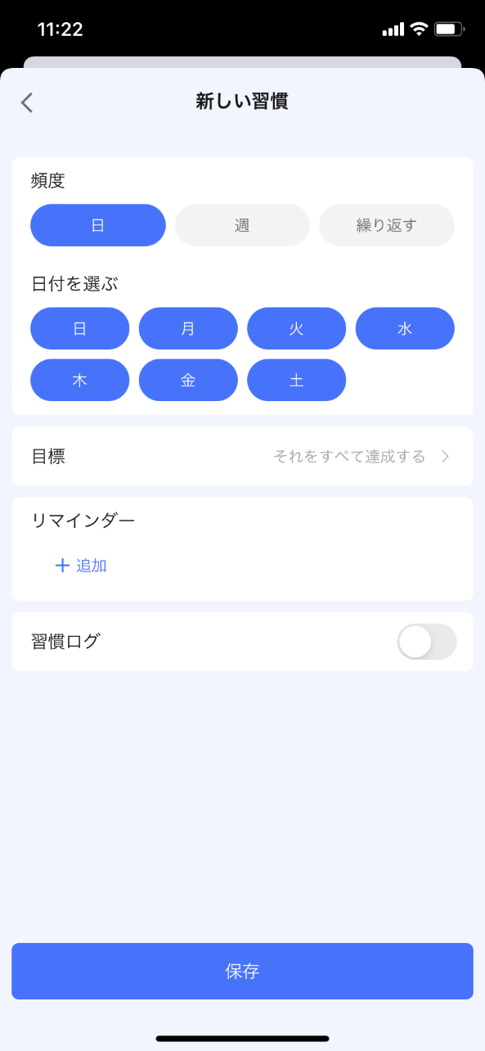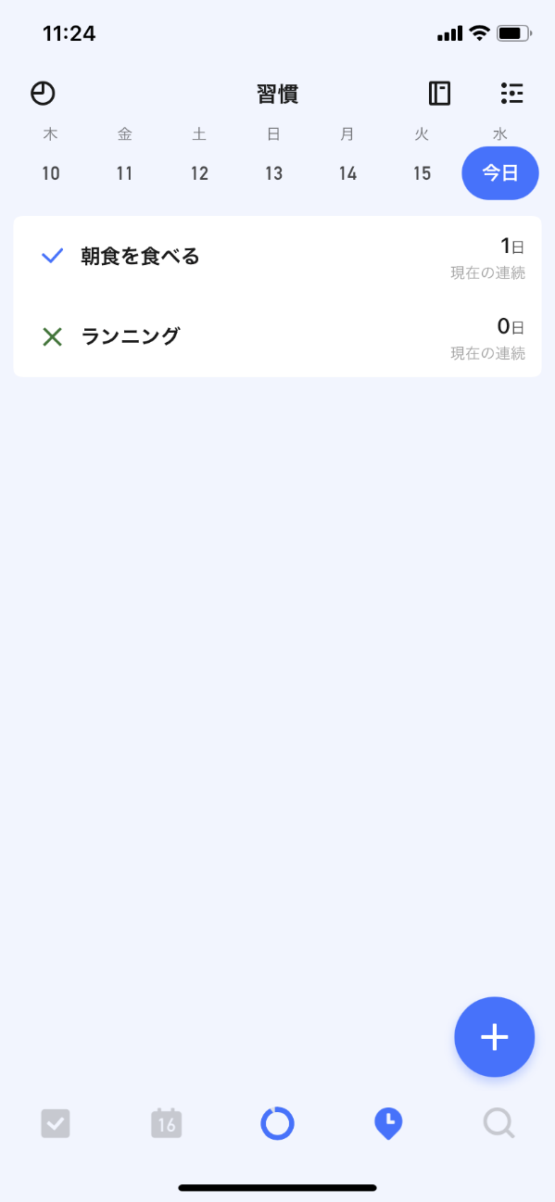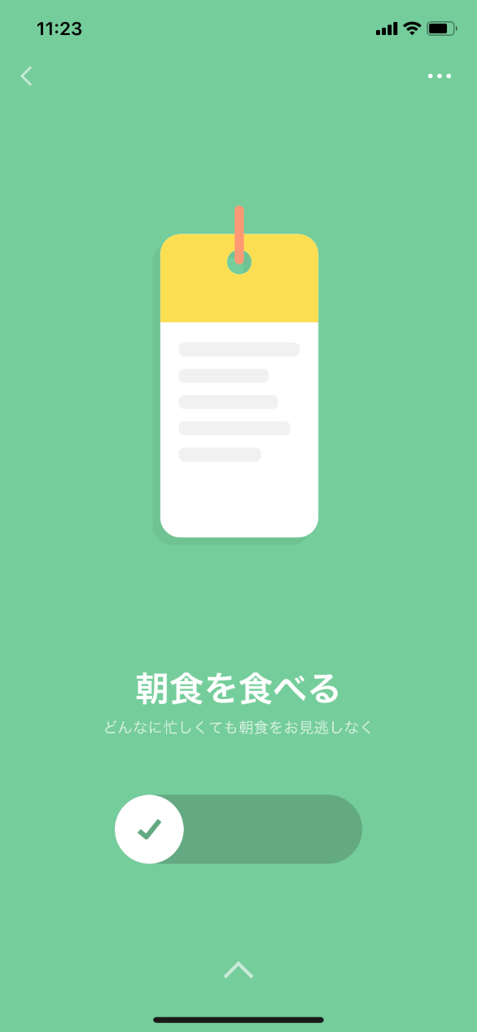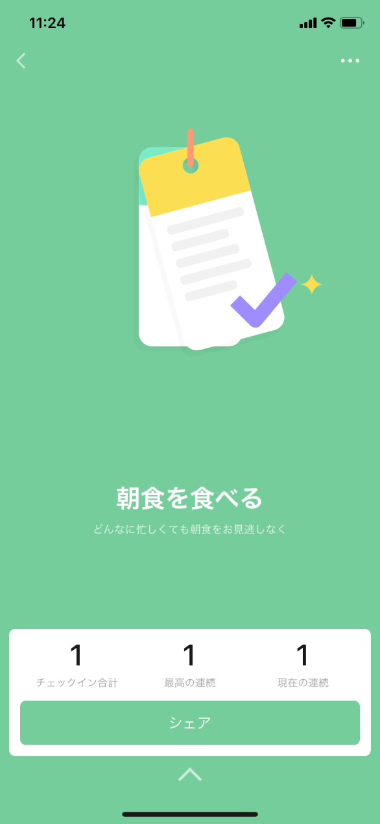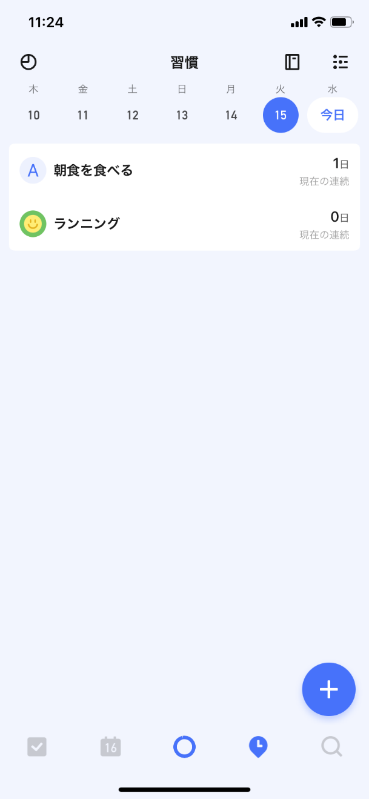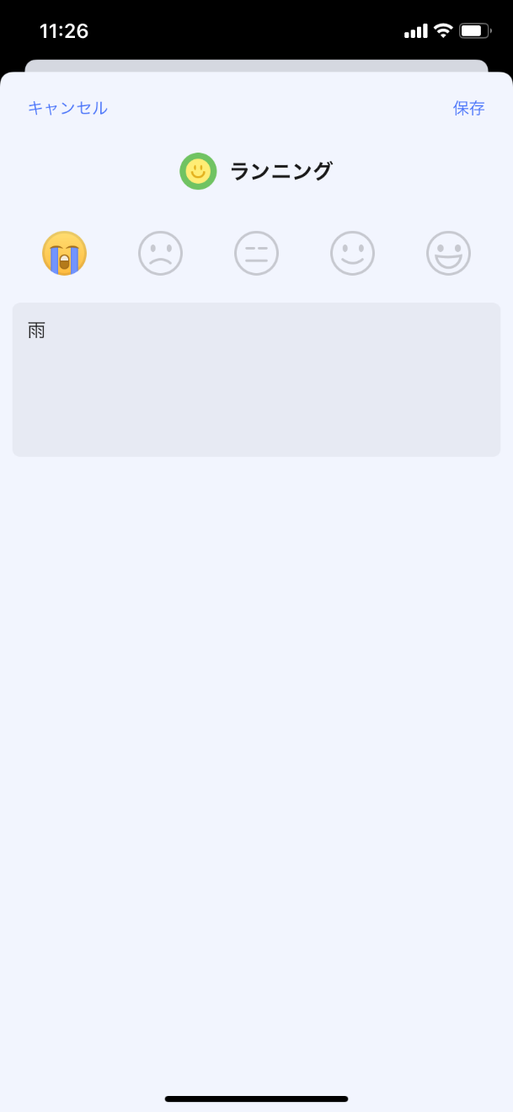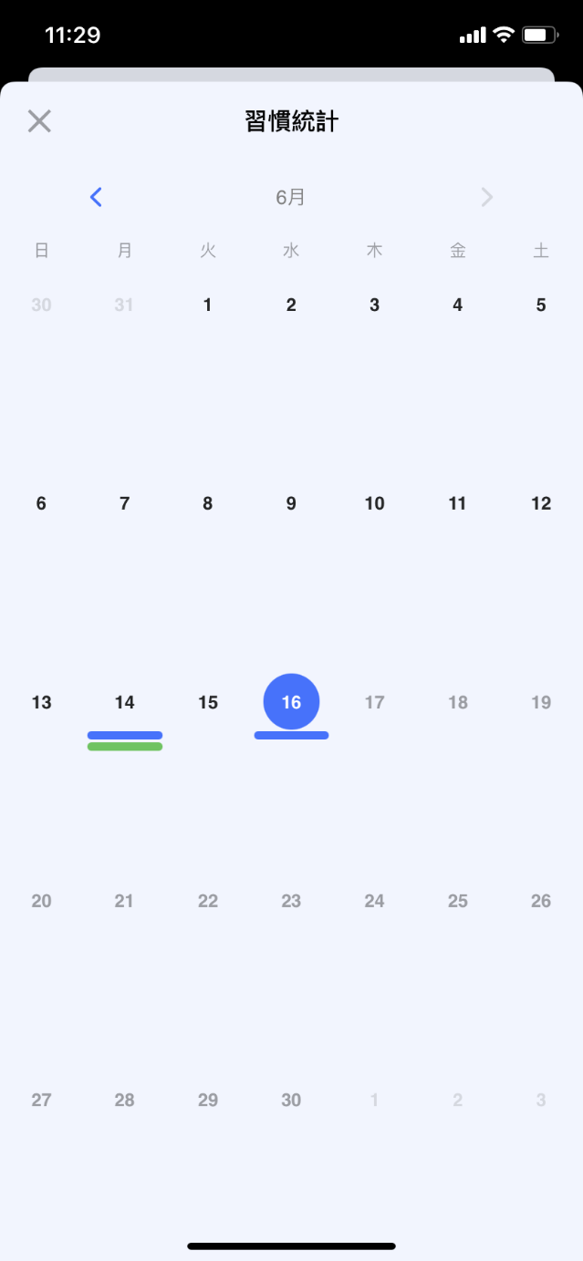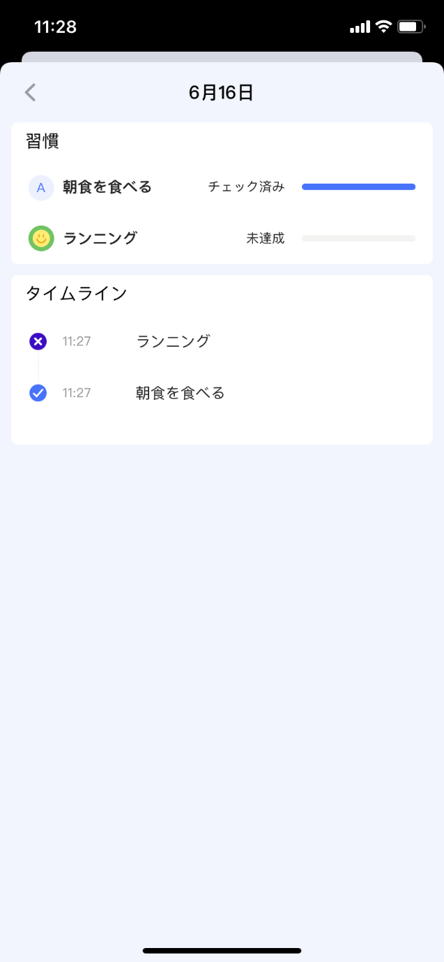
＋マーク押した後
習慣初期画面
新しい習慣作成画面
アイコン型
新しい習慣作成画面
Text型
習慣表示画面
次に、で日付などを設定
習慣タスクを選択し、
自分でチェックを入れる
無視した場合や、あらかじめ無理と
わかっている時には×をつけられる
(前ページタスク左スライド)
習慣に対してのコメントや
評価を記入することができる
その日の習慣を
確認できる
習慣がどれだ開け続いているのかを統計で表示できる
できたタスクは色のついたバーで、できなかった物は表示されない

探す
ToDoにあるものを検索することができる。
絶対参照ではなく、部分で検索することが可能で、重なった文字を色で強調表示させる。
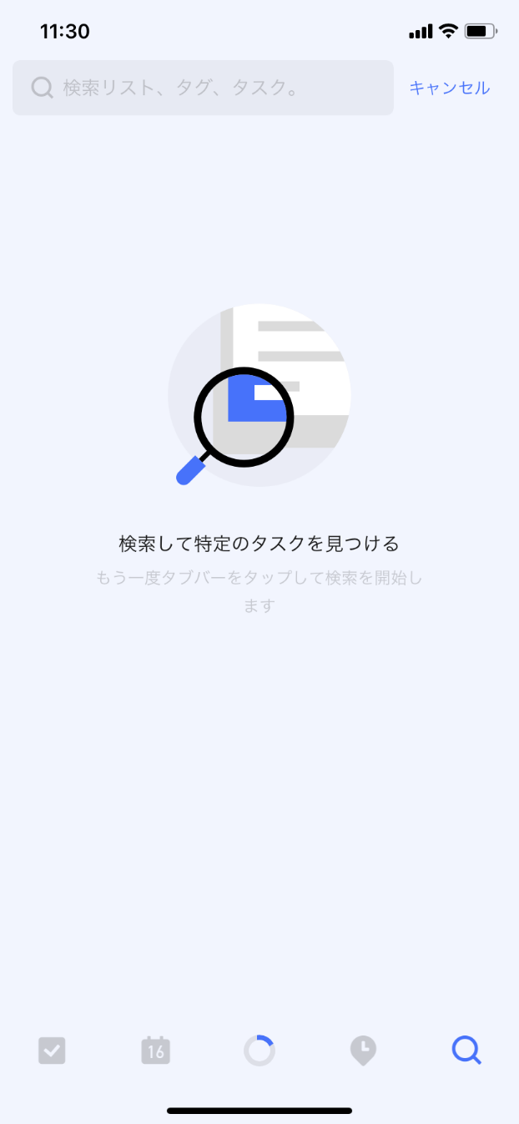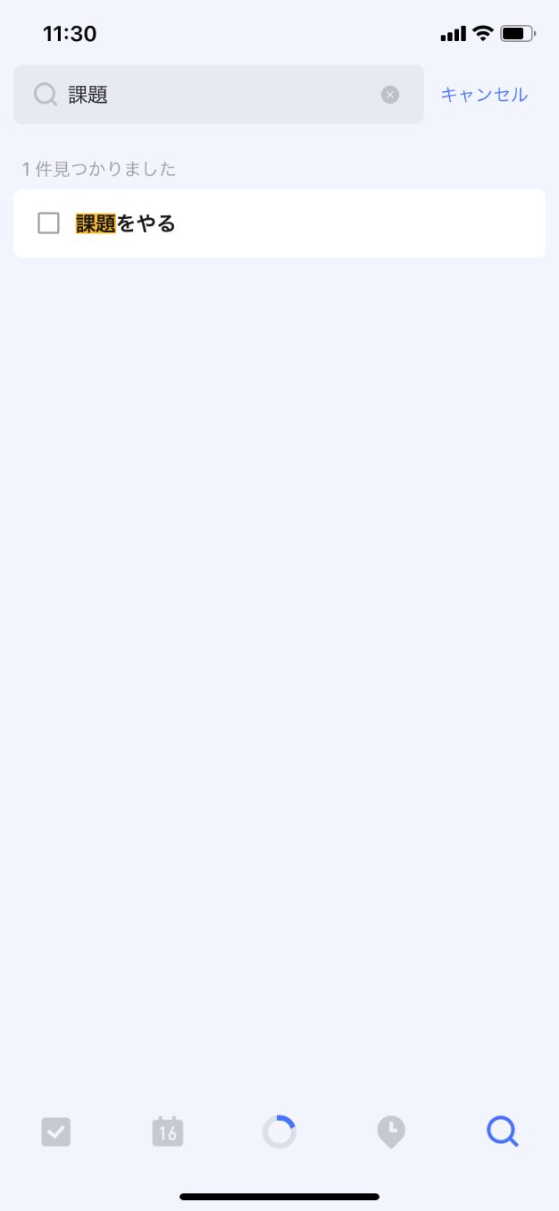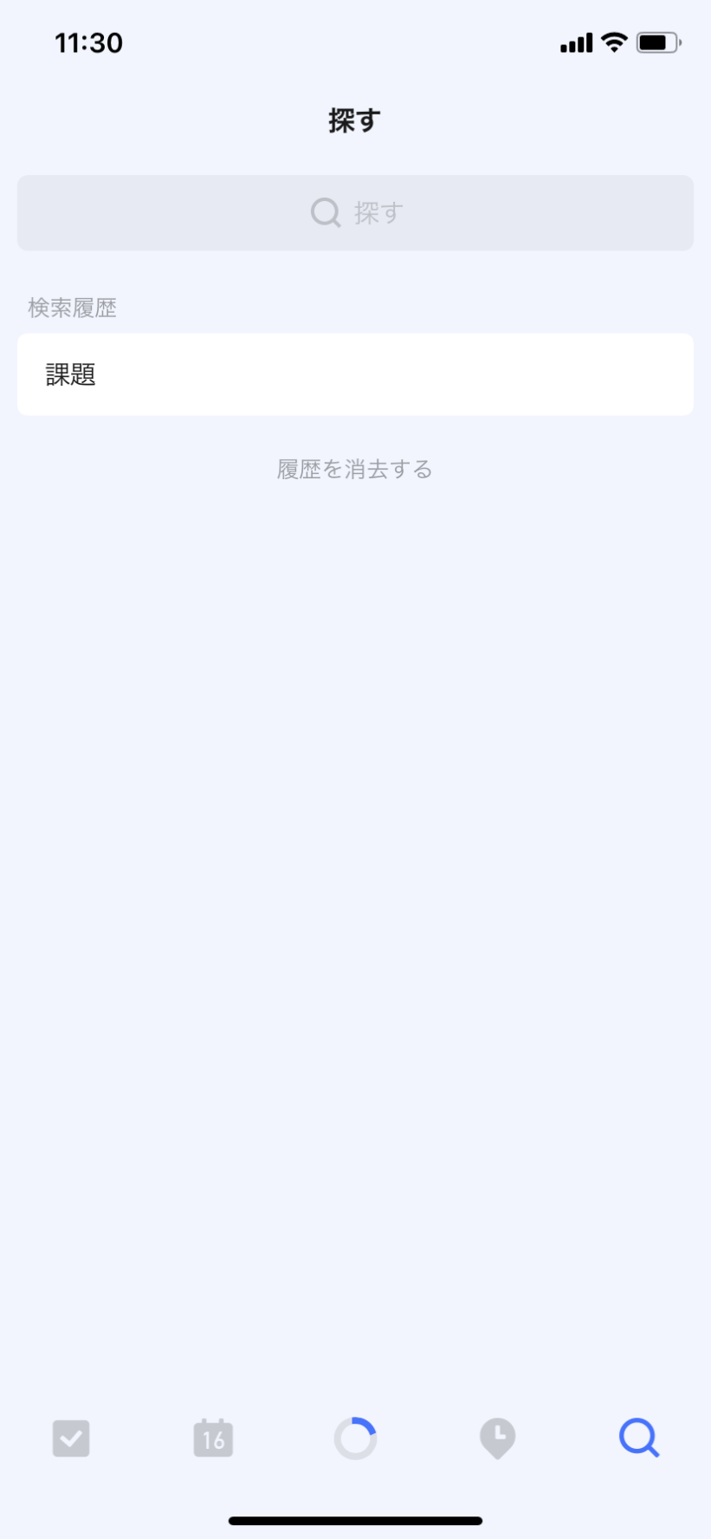
例で課題検索
探す初期画面
探すで検索した内容は履歴として保存され、探すのトップ画面でショートカットとして
使用することができる。

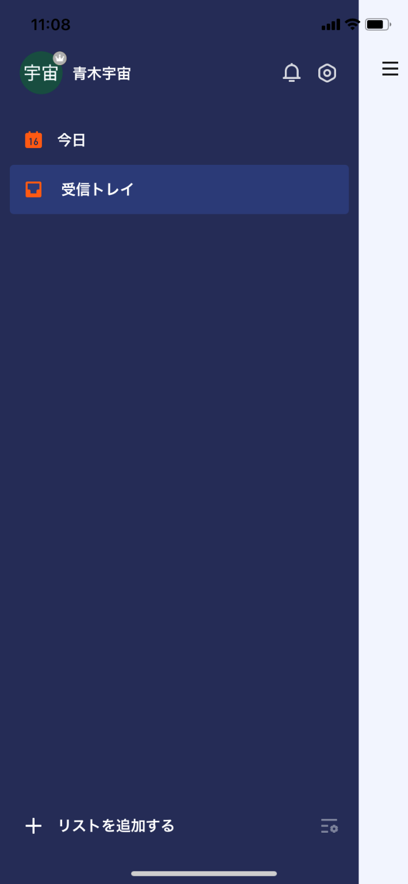
デフォルトで設定されている、ToDoから右スライドを行うと設定や受信トレイ、リストの作成などをすることができる。

